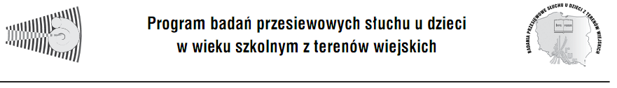

Szkoła Podstawowa w Dzierzbinie corocznie uczestniczy w programie pt. ,,Badania przesiewowe słuchu u dzieci w wieku szkolnym z terenów wiejskich’’.
Program obejmuje działaniem dzieci z klas pierwszych, których rodzice / opiekunowie wyrażą na to zgodę oraz dzieci z klas starszych, które zostaną wskazane przez nauczycieli bądź rodziców.
Bezpłatne badania przesiewowe słuchu realizowane są w I okresie roku szkolnego. Badania są bezpieczne, nieuciążliwe dla dziecka i są powszechnie stosowane w praktyce klinicznej. Dzięki tym badaniom wiele zaburzeń słuchu wykrytych we wczesnej fazie może być skutecznie i szybko wyleczonych.

